Гималайские кошки
14.07.2018
137
< 100
1 мин 30 секунд
137 просмотров. Уникальные посетители страницы.
< 100 дочитываний, 72%. Пользователи, дочитавшие до конца.
1 мин 30 секунд. Среднее время дочитывания публикации.
Гималайские кошки - одни из самых красивых в мире.
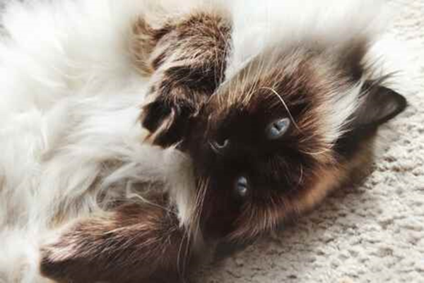
Гималайская кошка
Длинная пышная шуба в сочетании с яркими голубыми глазами очаровывает и интригует. Многие люди смотрят на это потрясающее существо и, естественно, хотят узнать больше. Здесь мы рассмотрим особенности породы, чтобы люди могли понять, что этот великолепные кошки гораздо больше, чем красивая картинка. Эта порода требует некоторой степени заботы, которая является исключительной для данной породы.

История

гималаи
История Гималайского горного кота уникальна , как сам кошка. Усилия по созданию гималайцев были впервые предприняты Вирджинией Кобб и Клайдом Келлером в 1931 году. Целью было создание породы, которая характеризовалась темпераментом персидского в сочетании с проявлениеми сиамцев. Первоначальное название породы было Colorpoint Longhair, но поскольку реестры приняли его как породу, имя было изменено на гималайский. Хотя и сейчас, многие организации признают ее как подкатегорию персов.

Размер и внешний вид

метр
Общий вид кошки мускулистый с большими костями. Ноги короткие и сильные, а хвост короче, чем у обычного кота. К наиболее заметным особенностям относятся плотная шуба и яркие голубые глаза. Окрас может иметь различные цвета, включая сирень, шоколад и многое другое. Гималайский внешний вид разделен на две категории: экстремальные и традиционные.

Стрижка

расческа для котов
Уход за гималайской кошкой требует определенного уровня терпения и внимания. Важно протирать лицо и глаза. Щерсть, конечно, еще одна область внимания. Крайне важно, чтобы владелец кошки один раз в день, её расчесывал. Общим правилом является купание гималайцев один раз в месяц, чтобы гарантировать, что они остаются чистым и в хорошем состоянии.

Личность и темперамент
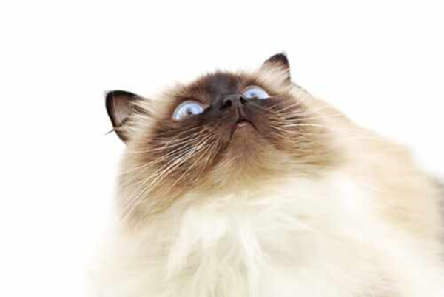
гималайский кот
Гималайские кошки известны своей спокойной природой. Эта особая порода ценит присутствие своего хозяина, но лучше всего ей живется в спокойной обстановке. Они ладят с маленькими детьми и другими домашними животными, они ценят компанию людей и животных, которые нежны и предсказуемы. Хотя гималайцы и дружелюбны, но они всё-таки предпочитают знакомую компанию.

Здоровье
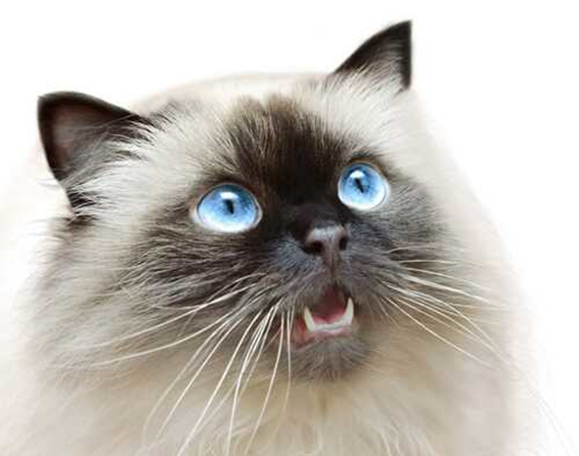
гималаец
Фактически, их внешний вид является источником некоторых заболеваний. Важно, чтобы их глаза и нос были очищены ежедневно, чтобы не допустить проблемы с дыханием. Их толстая шуба может сделать их восприимчивыми к перегреву при высоких температурах. Эта порода склонна к увеличению веса. Важное значение имеет установление здорового питания и контроль за потреблением пищи.
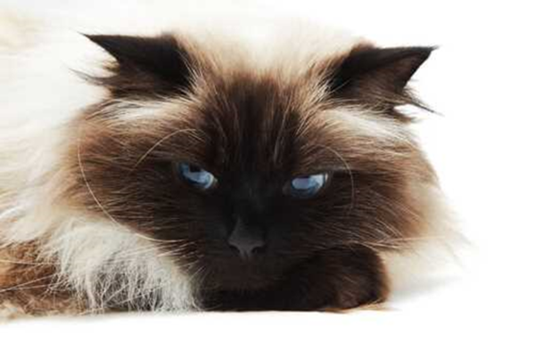
гималайская кошка

Забавные факты которые Вы, вероятно, не знали
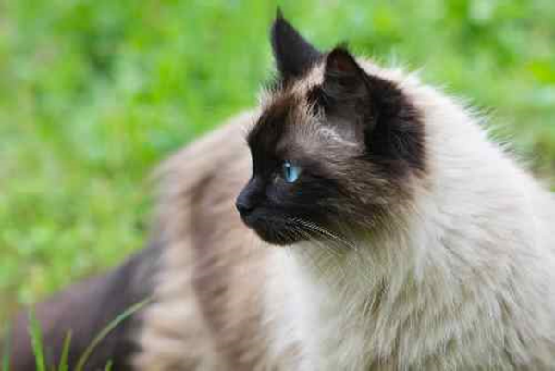
красивая гималайка
Гималайцы - действительно интересная порода. Вот несколько вещей, которые вы можете не знать о гималайцах:
· С 1981 года гималайцы выиграли более 41 национальной премии
· В мире насчитывается более 343 000 зарегистрированных гималайцев
· Гималайцы считаются одной из наиболее ориентированных на людей пород
· Гималайцы считаются второй по популярности породой в мире
· Гималайцы нежно называются « Химмис».
· продолжительность жизни для гималайской кошки составляет 11-16 лет.
· Самому старому Гималайцу долгожителю, официально зарегистрированному, было 22 года

Ещё мысли
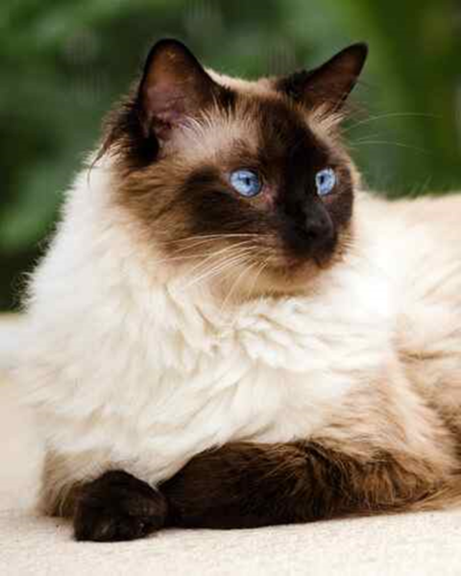
гималайка
Гималаи - это, безусловно, великолепное и своеобразное животное, которое делает замечательное домашнее животное. Однако правильный уход и этот уход не для слабонервных. Гималайцам необходимо уделять значительное количество времени и внимания, чтобы помочь им сохранить красивый внешний вид и здоровье. Для потенциальных владельцев важно изучить породу и решить, подходит ли она для вашего образа жизни.
Нравятся кошки, тогда ставте лайки, делайте репост статьи в социальных сетях и подписывайтесь на канал.

